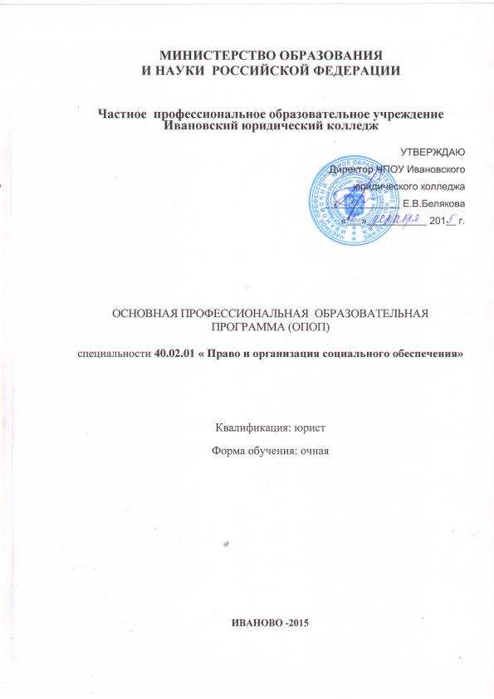

**Специальность 40.02.01**

**«Право и организация социального обеспечения»**



квалификация **«юрист»**

Содержание основной профессиональной образовательной программы (ОПОП) по специальности 40.02.01 «Право и организация социального обеспечения»

**Очная форма обучения**

Прием абитуриентов осуществляется:

-на базе основного общего образования, обучение проводится на платной основе, срок освоения основной профессиональной образовательной программы базовой подготовки – 2 года 10 месяцев;

- на базе среднего (полного) общего образования, обучение проводится на платной основе, срок освоения основной профессиональной образовательной программы базовой подготовки – 1 год 10 месяцев.

**Характеристика профессиональной деятельности выпускников**

**Область профессиональной деятельности выпускников**: реализация правовых норм в социальной сфере, выполнение государственных полномочий по пенсионному обеспечению, государственных и муниципальных полномочий по социальной защите населения.

**Объекты профессиональной деятельности выпускников**:

- документы правового характера;

- базы данных получателей пенсий, пособий и мер социальной поддержки отдельных категорий граждан и семей, состоящих на учёте;

- пенсии, пособия, компенсации и другие выплаты, отнесённые к компетенциям органов и учреждений социальной защиты населения, а также органов Пенсионного фонда Российской Федерации;

- государственные и муниципальные услуги отдельным лицам, семьям и категориям граждан, нуждающимся в социальной поддержке и защите.

**Виды профессиональной деятельности и компетенции**:

Юрист готовится к следующим видам деятельности:

-обеспечение реализации прав граждан в сфере пенсионного обеспечения и социальной защиты;

-  организационное обеспечение деятельности учреждений социальной защиты населения и органов Пенсионного фонда Российской Федерации.

**Требования к результатам освоения ОПОП по специальности 40.02.01 «Право и организация социального обеспечения»**

В результате освоения ОПОП юрист должен обладать следующими **общими компетенциями**:

ОК 1. Понимать сущность и социальную значимость своей будущей профессии, проявлять к ней устойчивый интерес.

ОК 2. Организовывать собственную деятельность, выбирать типовые методы и способы выполнения профессиональных задач, оценивать их эффективность и качество.

ОК 3. Принимать решения в стандартных и нестандартных ситуациях и нести за них ответственность;

ОК 4. Осуществлять поиск и использование информации, необходимой для эффективного выполнения профессиональных задач, профессионального и личностного развития.

ОК 5. Использовать информационно-коммуникационные технологии в профессиональной деятельности;

ОК 6. Работать в коллективе и в команде, эффективно общаться с коллегами, руководством, потребителями.

ОК 7. Брать на себя ответственность за работу членов команды (подчиненных), за результат выполнения заданий.

ОК 8. Самостоятельно определять задачи профессионального и личностного развития, заниматься самообразованием, осознанно планировать повышение квалификации.

ОК 9. Ориентироваться в условиях постоянного изменения правовой базы.

ОК 10. Соблюдать основы здорового образа жизни, требования охраны труда.

ОК 11. Соблюдать деловой этикет, культуру и психологические основы общения, нормы и правила поведения.

ОК 12. Проявлять нетерпимость к коррупционному поведению.

Юрист должен обладать **профессиональными компетенциями**, соответствующими основным видам профессиональной деятельности:

1. Обеспечение реализации прав граждан в сфере пенсионного обеспечения и социальной защиты.

ПК 1.1. Осуществлять профессиональное толкование нормативных правовых актов для реализации прав граждан в сфере пенсионного обеспечения и социальной защиты.

ПК 1.2. Осуществлять приём граждан по вопросам пенсионного обеспечения и социальной защиты.

ПК 1.3. Рассматривать пакет документов для назначения пенсий, пособий, компенсаций, других выплат, а также мер социальной поддержки отдельным категориям граждан, нуждающимся в социальной защите.

ПК 1.4. Осуществлять установление (назначение, перерасчёт, перевод), индексацию и корректировку пенсий, назначение пособий, компенсаций и других социальных выплат, используя информационно-компьютерные технологии.

ПК 1.5. Осуществлять формирование и хранение дел получателей пенсий, пособий и других социальных выплат.

ПК 1.6. Консультировать граждан и представителей юридических лиц по вопросам пенсионного обеспечения и социальной защиты.

2. Организационное обеспечение деятельности учреждений социальной защиты населения и органов Пенсионного фонда Российской Федерации.

ПК 2.1. Поддерживать базы данных получателей пенсий, пособий, компенсаций и других социальных выплат, а также услуг и льгот в актуальном состоянии.

ПК 2.2. Выявлять лиц, нуждающихся в социальной защите и осуществлять их учёт, используя информационно-компьютерные технологии.

ПК 2.3. Организовывать и координировать социальную работу с отдельными лицами, категориями граждан и семьями, нуждающимися в социальной поддержке и защите.

|  |
| --- |
| **Элементы учебного процесса, в т.ч. учебные дисциплины, профессиональные модули, междисциплинарные курсы** |
|
|
|
| **Общеобразовательный цикл** |
| Русский язык |
| Литература |
| Иностранный язык |
| Математика |
| Информатика |
| История |
| Обществознание |
| География |
| Общая психология |
| Физика |
| Химия |
| Биология |
| Физическая культура |
| Основы безопасности жизнедеятельности |
| Введение в специальность |
| **Общий гуманитарный и социально-экономический цикл** |
| Основы философии |
| Русский язык и культура речи |
| История |
| Иностранный язык |
| Физическая культура |
| **Математический и общий естественнонаучный цикл** |
| Математика и информатика |
| Информационные технологии в профессиональной деятельности |
| **Профессиональный цикл** |
| **Общепрофессиональные дисциплины** |
| Теория государства и права |
| Конституционное право |
| Административное право |
| Экологическое право |
| Трудовое право |
| Гражданское право |
| Семейное право |
| Гражданский процесс |
| Страховое право |
| Статистика |
| Документальное обеспечение управления |
| Экономика организации (предприятия) |
| Менеджмент |
| Безопасность жизнедеятельности |
| Уголовное право |
| Уголовный процесс |
| Криминалистика |
| Безопасность жизнедеятельности |
| Финансовое право |
| **Вариативная часть** |
| История отечественного государства и права |
| История государства и права зарубежных стран |
| Основы экономики |
| Основы социологии и политологии |
| Трудовое право |
| Право социального обеспечения |
| Налоговое право |
| Семейное право |
| Законодательство Ивановской области |
| Основы психологических знаний о личности инвалидов и лиц пожилого возраста |
| Правовые основы медико-социальной экспертизы |
| Правоохранительные и судебные органы |
| **ПРОФЕССИОНАЛЬНЫЕ   МОДУЛИ** |
| **ПМ.01** Обеспечение реализации прав граждан в сфере пенсионного обеспечения и социальной защиты |
| МДК.01.01 Право социального обеспечения |
| МДК.01.02 Психология социально-правовой деятельности |
| **ПМ.02** Организационное обеспечение деятельности учреждений социальной защиты населения и органов Пенсионного фонда Российской Федерации |
| МДК.02.01 Организация работы органов и учреждений социальной защиты населения, органов Пенсионного фонда Российской Федерации (ПФР) |
| **Учебная практика** |
| **Производственная практика (практика по профилю специальности)** |
| **Производственная практика (преддипломная практика)** |
| **Государственная итоговая аттестация** |